**LAPORAN PRAKTIKUM**

**ALGORITMA DAN PEMROGRAMAN DASAR**

**POSTTEST 3**



**Informatika A2’24**

**Elfin Sinaga**

**2409106024**

**PROGRAM STUDI INFORMATIKA**

**UNIVERSITAS MULAWARMAN**

**SAMARINDA**

**2024**

# **PEMBAHASAN**

## **LATAR BELAKANG**

Pada Posttest 3 terdapat Studi Kasus yang dimana Bu Sari yang ingin meminjam uang sebesar Rp 17.000.000 di bank dengan pengembalian secara kredit, selanjutnya menentukan Cicilan per Bulan berdasarkan Lama Cicilan dan masing – masing Cicilan mempunyai Bunga Tahunan yang berbeda. Jika Lama Cicilan selama 1 Tahun, maka Bunga Tahunannya adalah sebesar 7%, jika Lama Cicilan selama 2 Tahun, maka Bunga Tahunannya adalah sebesar 13%, dan jika Lama Cicilan selama 3 Tahun, maka Bunga Tahunannya adalah sebsar 19%. Dengan tujuan membantu Bu Sari menghitung Cicilan per Bulan yang harus dibayar. Kemudian membuat Program Percabangan dan terdapat Input Nama, NIM, dan Pinjaman. Dan juga membuat Algoritma Deskriptif, Pseudocode, dan Flowchart

Cara Saya menyelesaikan Posttest 3 ini adalah yang pertama Saya membuat Code terlebih dahulu dengan menggunakan Bahasa Pemrograman Python dan memakai Aplikasi Visual Studio Code. Saya menambahkan Input Nama, Nim, dan Pinjaman pada Code Saya. Saya juga membuat Code untuk Rumus menghitung Total Ciclan Bulanan. Jika Lama Cicilan sebesar 1 Tahun maka Bunga Perbulan = 7% / 12 * Total Pinjaman, maka Cicilan Bulanan = Total Pinjaman + Bunga Perbulan / 12. Begitu juga dengan Tahun ke – 2 dan Tahun ke – 3. Saya menggunakan Struktur Percabangan IF/ELIF/ELSE pada Code Saya. Kemudian Saya membuat Flowchart menggunakan Aplikasi Flowgorithm, di Flowgorithm Saya menambahkan Input Nama dan Nim, Kemudian Saya membuat Rumus di Flowgorithm seperti Codingan Saya pada Visual Studio Code. Terima Kasih.

## **FLOWCHART**

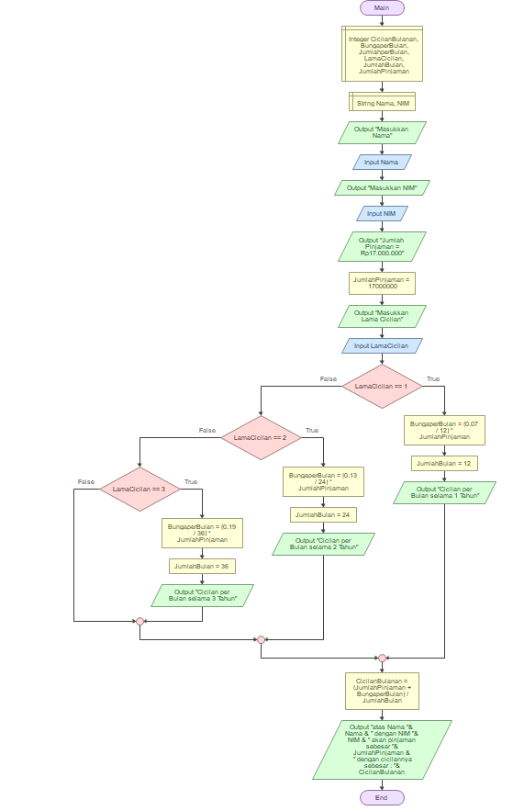

## **CODINGAN**

